|  |  |
| --- | --- |
| **과목명** | 고급 컴퓨터 프로그래밍 언어 |
| **보고서 제목** | 3주차 1회차 과제 |
| **학과** | 전자공학과 |
| **학번** | 20191624 |
| **성명** | 신봉균 |
| **제출일** |  |
| **확인** |  |

코드

1.

**package** hellob;

**public** **class** Main {

**public** **static** **void** main(String[] args) {

**int** i=0; //변수 i 설정

**int** sum=0; //변수 sum설정

**for**(sum=0; sum<=10000; ) //sum 값이 10000 이하일때까지 반복

{

i++;

sum = sum + i; // sum 계산식

}

sum = sum - i; // 반복문에서 더해진 마지막 값을 빼준다

i--;

System.***out***.println("1 부터"+ i+"까지 합은"+ sum+"이다"); //출력

}

}

1부터 n까지 더했을 때 10000이 넘어가지 않는 n값과 합

**package** hellob;

**public** **class** Main {

**public** **static** **void** main(String[] args) {

**int** i=0; //변수 i 설정

**int** sum=0; //변수 sum설정

**while**(sum<=10000) //sum 값이 10000 이하일때까지 반복

{

i++; //i 값 1증가

sum = sum + i; // sum 계산식

}

sum = sum - i; // 반복문에서 더해진 마지막 값을 빼준다

i--; // 반복문에서 마지막에 1 증가한 i값 1 감소시킨다

System.***out***.println("1 부터"+ i+"까지 합은"+ sum+"이다"); //출력

}

}

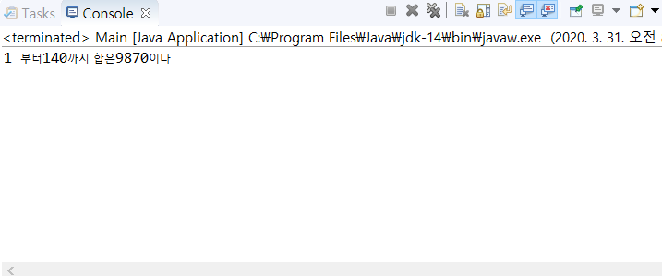

2.1부터 100사이의 정수 중에서 3 또는 4의 배수의 합을 계산하는 프로그램을 작성 하라.

**package** hellob;

**public** **class** Main {

**public** **static** **void** main(String[] args) {

**int** i; //변수 i 설정

**int** sum=0; //변수 sum 설정

**for**(i=1; i<=1010; i++)//i는 1부터 한 루틴당 1씩 증가하여 100이하까지 반복된다

{

**if**(i%3==0 || i%4==0) // i는 3의 배수 or i는 4의 배수

{

sum=sum+i; // 이전 반복에서의 sum값에 i를 더한다

}

}

i--; //i값 1감소

System.***out***.println("1부터 "+i+"사이에서 3 또는 4의 배수의 합 ="+ sum); //출력

}

}

결과

